A BUSCA DA QUALIDADE NO ATENDIMENTO NAS LOJAS DE VESTUÁRIO DA RUA MACIEL PINHEIRO, EM CAMPINA GRANDE – PB.

THE SEARCH FOR QUALITY IN SERVICES AT CLOTHING STORES OF THE MACIEL PINHEIRO STREET, IN CAMPINA GRANDE - PB.

Virginia do S. Motta Aguiar*
Rayane Fernandes Mano**
Anderson Nogueira da Silva***
RESUMO
A Qualidade no Atendimento é um fator fundamental para atrair e fidelizar clientes, e, consequentemente, possui indiscutível relevância para o aumento da competitividade e incremento nos lucros empresariais. Assim, a presente pesquisa avalia o nível da qualidade no atendimento, sob o ponto de vista dos consumidores, das empresas do Setor de Vestuário da Rua Maciel Pinheiro em Campina Grande - PB, fim de identificar os pontos falhos no atendimento dessas empresas e traçar estratégias que possam nortear essas organizações na busca da excelência. A metodologia de investigação utilizada foi exploratória descritiva, com abordagem quantitativa, realizada numa pesquisa de campo, por meio de um questionário semi estruturado, que permitissem uma ampla visão dos vários aspectos relacionados ao atendimento das empresas pesquisadas. Para sanar os pontos falhos identificados nas empresas pesquisadas, foi sugerida a aplicação de ferramentas da Gestão da Qualidade, em prol de maior vantagem competitiva para essas empresas, bem como maior treinamento dos atendentes, e aplicação de sistemas avaliação e remuneração para os mesmos.
Palavras-chave: Qualidade em Serviços. Atendimento. Ferramentas da Qualidade.

ABSTRACT
The Quality in Services is a key factor to attract and retain customers, and it’s relevant to increased competitiveness and growth in corporate profits. Thus, this study evaluates the level of service quality in the Clothing Department of the Maciel Pinheiro Street, in Campina Grande – PB, in order to identify the weak points of these companies and chart strategies that may guide these organizations in the pursuit of excellence. The research methodology was a exploratory, descriptive and quantitative research, through a semi-structured questionary, allowing a broad overview of various aspects related to compliance of the companies surveyed. To remedy the weak points identified in the companies surveyed, it was suggested the application of tools of quality management, for greater competitive advantage for these companies, as well as increased training of attendants, and application of systems evaluation.
Key-words: Service s Quality. Atenddiment. Quality Tools.

- INTRODUÇÃO

O cenário dos negócios viveu profundas mudanças a partir do século XXI. O ambiente empresarial tornou-se fortemente marcado pela facilidade de acesso a informações, pela enorme competitividade que se estabelece entre as empresas de todo o mundo e pela presença de clientes cada vez mais exigentes.
Na busca pela sobrevivência em meio a esse mercado extremamente competitivo, um dos mais efetivos e eficientes pontos de diferenciação estratégica está na atração e fidelização dos seus clientes por meio da Qualidade no Atendimento. Atender o cliente com qualidade é mais do que satisfazê-lo, é acrescentar benefícios que agreguem valor aos produtos e serviços, a fim de superar suas expectativas e priorizar suas necessidades e interesses.
O setor varejista de vestuário ocupa relevante posição na economia nacional e regional. Os índices do setor demonstraram elevado crescimento, em 2011, com uma estimativa empregar cerca de 1.045.000 de trabalhadores e movimentar de aproximadamente R$ 136 bilhões. Tal crescimento é motivado por diversos fatores, como a recuperação da economia brasileira, o aumento da oferta de crédito ao consumo, diminuição das taxas de juros, a expansão de salários e o aumento do emprego formal. No Brasil, o setor de varejo de vestuário é composto por pequenas empresas e lojas varejistas locais, além das grandes redes de lojas de departamentos.
Apesar da relevância do setor para o mercado de consumo nacional, encontra-se no varejo, falhas no processo de atendimento, causado pela falta de conhecimento e preparo suficiente para definir ações estratégicas com a finalidade de mudar essa situação.
Na cidade de Campina Grande – PB, um dos mais antigos e ativos centros de negócios é a Rua Maciel Pinheiro, onde são comercializados calçados, confecções, tecidos e diversos outros artigos. Localizada na área central da cidade, a rua comporta lojas de pequeno, médio e grande porte e concentra um dos mais relevantes núcleos populares de comércio, o que a torna responsável por grande parte da movimentação comercial e monetária da cidade.
Devido à importância da Rua Maciel Pinheiro como um dos principais centros de comércio de Campina Grande, faz-se necessário uma análise de como tem sido realizado o atendimento oferecido aos clientes pelos vendedores e lojistas, especificamente do setor de vestuário, que é o foco desta pesquisa, propondo melhorias a partir das falhas encontradas, a fim de fazer do atendimento um importante diferencial competitivo para as lojas analisadas.
A presente pesquisa tem como objetivo principal investigar o nível de qualidade no atendimento das empresas do setor de vestuário da Rua Maciel Pinheiro, em Campina Grande – PB, com a intenção de identificar os pontos falhos e traçar estratégias que possam nortear essas organizações para o alcance de um Atendimento de Excelência. Como meio de atingir o objetivo proposto, é necessário conhecer as atuais práticas no atendimento que vem sendo realizadas no setor a ser estudado, suas deficiências, e propor ações estratégicas para os pontos deficitários.

- FUNDAMENTAÇÃO TEÓRICA

2.1 Conceitos Gerais da Qualidade
Os estudos sobre qualidade nas empresas foram iniciados a partir da década de 1950, e a aplicação dos seus conceitos tem sido amplamente utilizados, ao longo dos anos, no meio empresarial. Compreender o conceito de qualidade e os benefícios que a sua aplicação pode proporcionar às empresas consistem em um passo fundamental para o aperfeiçoamento da gestão empresarial e para o aumento da produtividade e da competitividade das organizações.
De acordo com Feigenbaum (1956, p.94-98), a “qualidade é a composição total das características de marketing, engenharia, produção e manutenção de um produto ou serviço, através das quais o mesmo produto ou serviço, em uso, atenderá as expectativas do cliente’. Já na visão de Falconi (2004, p.02), “um produto ou serviço de qualidade é aquele que atende perfeitamente, de forma confiável, acessível, segura e no tempo certo as necessidades do cliente.” Para Campos (2004, p.02), “um produto ou serviço de qualidade é aquele que atende perfeitamente, de forma confiável, acessível, segura e no tempo certo as necessidades do cliente”.
Assim, a Qualidade está diretamente relacionada ao resultado de processos organizacionais. Sua implantação como sistema de gestão gera confiabilidade e credibilidade da empresa perante os clientes, além de otimizar custos, prevenir da ocorrência de defeitos, rejeitos, reprocessos, retrabalhos, assegura o cumprimento de cláusulas contratuais da prestação dos serviços, por ambas as partes, entre inúmeros outros benefícios de uma gestão comprometida com a busca da satisfação do cliente.

2.2 Ferramentas da Qualidade

O uso das ferramentas da qualidade tem por finalidade a melhoria de determinado processo, serviço ou produto. A teoria da qualidade possui uma série de ferramentas que podem solucionar problemas relacionados à qualidade nas empresas e melhorar seu desempenho (CAMPOS, 2004). Dentre as principais, pode-se citar:
- Brainstorming: é uma técnica em que cada participante busca a solução de problemas de forma criativa e espontânea, englobando o raciocínio de todos os participantes na sugestão de melhorias.
- Diagrama de causa e efeito: gráfico que demonstra a relação entre um efeito e suas possíveis causas, exercitando as pessoas da empresa a separarem os fins dos meios.
- Ciclo PDCA: técnica utilizada para fazer o planejamento e melhorias de processos que consiste em quatro etapas: planejar, fazer, avaliar, agir corretivamente, formando um ciclo continuo de melhoria.
- 4Q1POC: Consiste em um plano de ação para planejar a implementação de uma solução, elaborando respostas para as seguintes questões: O que, quem, quanto, quando, porque, onde e como.
- Gráfico de Pareto: Gráfico que dispõe as informações de forma a permitir a concentração dos esforços para melhoria nas áreas onde podem ser obtidos os maiores ganhos.
- Histograma: é uma representação gráfica da distribuição de frequencias de uma massa de medições, sendo normalmente um gráfico de barras verticais.
A aplicação de cada ferramenta da qualidade pode ser utilizada de acordo com o contexto empresarial, podendo auxiliar no aprimoramento de pontos falhos na empresa, melhorando os processos e a aumentando a competitividade empresarial.

2.3 Gestão da qualidade
A gestão da qualidade (TQM – Total Quality Management) consiste em uma estratégia voltada para o controle da qualidade no processo produtivo, através de um planejamento da qualidade em todos os níveis organizacionais de uma empresa, com o objetivo de monitorar e criar melhoria contínua da qualidade. A gestão da qualidade total tem atribuições específicas, atividades que são de sua responsabilidade que, de acordo com Juran e Gryna (1991, p.210), são atividades da gestão da qualidade total:
- Estabelecer objetivos abrangentes;
- Determinar as ações necessárias para alcançá-los;
- Atribuir responsabilidades bem definidas pelo cumprimento de tais ações;
- Fornecer recursos necessários para o adequado cumprimento dessas responsabilidades;
- Viabilizar o treinamento necessário para cada ação prevista (treinar pessoal não deixa de ser uma forma de adequar o envolvimento de determinados recursos aos objetivos de todo o processo);
- Estabelecer meios para avaliar o desempenho do processo de implantação em face dos objetivos;
- Estruturar um processo de análise periódica dos objetivos;
- Criar um sistema de reconhecimento que analise o confronto entre os objetivos fixados em face dele.

O processo de gestão da qualidade requer um planejamento onde estejam presentes todos os pontos citados anteriormente. O planejamento e sua estruturação são os elementos básicos e principais para a criação da TQM e posteriormente sua implementação, com uma reavaliação periódica e análise de desempenho. A TQM cria responsabilidades a serem delegadas, ações estratégicas a serem inserida e recursos ou ferramentas exclusivas para a sua gestão. É evidente a importância de um planejamento estratégico da qualidade também como estratégia de marketing para garantir ao cliente um produto ou serviço concebido dentro de determinadas normas e padrões exigidos e reconhecidos por vários países.
Hargeaves et al (2001) argumenta que a adoção do sistema de gestão da qualidade gera melhor capacidade nos processos empresariais e cria uma base para a Melhoria Continua.
os benefícios são o aumento da satisfação e confiabilidade dos clientes (internos e externos), fortalecimento da imagem da empresa, um produto ou serviço profundamente melhorado.
Por causa de todo esse controle e eficiência, a Gestão da Qualidade tem sido amplamente utilizada e requerida por várias organizações em todo o mundo, o que acaba por ser um diferencial competitivo e assegurando a sobrevivência das empresas.
2.4 Qualidade em Serviços
Os serviços são responsáveis por grande parte das atividades nos países desenvolvidos e em crescimento. Por obter tamanha relevância no mercado, as empresas têm buscado oferecer serviços de modo a diferenciar-se da concorrência e obter vantagens no mercado em que competem. Na visão de Kotler e Keller (2006), serviços são qualquer ato ou desempenho, essencialmente intangível, que uma parte pode oferecer a outra e que não resulta na propriedade de nada, podendo estar ou não ligada a um produto concreto.
De acordo com Las Casas (2007) as características dos serviços são: intangibilidade, (não podem ser experimentados antes da compra) inseparabilidade (não podem ser separados dos seus fornecedores, variabilidade (a qualidade depende de quem os fornece) e perecibilidade (não podem ser armazenados para venda ou uso posterior).

Ao estudar a natureza dos serviços, deparamos com um paradoxo interessante: normalmente não temos os chamados serviços puros, assim como não temos produtos puros. Em geral, ambos estão associados. Toda oferta tem uma parte tangível e outra intangível. Em outras palavras, toda oferta tem uma parte constituída de produto e outra de serviços. O que encontramos nas ofertas de mercado é um grau de variação da intensidade do serviço ou do produto. (CHIAVENATO; SAPIRO, 2003, p. 82)
A qualidade de serviços significa fornecer aos clientes um serviço que se adeque ou supere as suas expectativas. Desse modo, as empresas devem buscar maximizar a qualidade e o valor percebido nos serviços prestados. Para Kotler e Armstrong (2007), um dos meios mais importantes de uma empresa se diferenciar das outras é executando consistentemente um serviço de qualidade, superior à do que seus concorrentes oferecem. Consonantemente, o autor Las Casas afirma que:
Qualidade em serviços está ligada à satisfação. Um cliente satisfeito com o prestador de serviços estará percebendo um serviço como de qualidade. E isso acontece em qualquer situação em que possa ocorrer essa satisfação, como a solução de um problema, o atendimento de uma necessidade ou de qualquer outra expectativa. (Las Casas, 2007, p.89).

A prestação de um serviço de qualidade pode trazer vantagens significativas a curto e longo prazo, tais como o espírito de cooperação, maior lucratividade, e menor custos de serviços, devido à retenção de clientes.
A busca pelo aprimoramento, por meio da qualidade, é um incessante desafio para as empresas modernas. Bons serviços significam benefícios para os clientes, e incluem todas as experiências que o cliente terá ao longo desse processo e a chave para obter sucesso e fidelidade para o cliente é entregá-lo um serviço de alto valor.

2.5 Atendimento X Tratamento

As impressões obtidas pelos clientes em relação a qualquer organização estão diretamente ligadas ao contato que este tem com os colaboradores da empresa, uma vez que, naquele momento, eles a representam. Oriundo deste fato vem a relevância da prestação de um excelente atendimento e tratamento aos seus clientes.
Atendimento e Tratamento são conceitos diferenciados, porém por possuírem certo grau de similaridade, são muitas vezes são confundidos. Na visão de Carvalho (1999), o atendimento está diretamente ligado aos negócios que uma organização pode ou não realizar, de acordo com suas normas e regras, estabelecendo, portanto, uma relação de dependência entre o atendente, a organização e o cliente. Segundo Chiavenato (2005, p. 209),

No negócio, o atendimento ao cliente é um dos aspectos mais importantes, sendo que o cliente é o principal objetivo do negócio, [...] que todo negocio deve ser voltado ao cliente, sendo que só permanecera se o cliente estiver disposto a continuar comprando o produto/serviço.

O atendimento é o contato direto do cliente com a empresa, com seus funcionários. É parte fundamental a ser observada pela empresa, visto que é decisivo na fidelização do cliente. Para Kotler (2000), a realização de um bom atendimento exige um perfeito conhecimento do cliente, suas necessidades, desejos, problemas e expectativas e está ligada a atuação dos profissionais em todos os níveis da organização.
Diferentemente do conceito anterior, o tratamento é a maneira como o funcionário se dirige ao cliente, e é um trabalho que depende exclusivamente do atendente, que possui o dever de orientá-lo e conquistar sua simpatia. Todo atendimento deve envolver um bom tratamento, porém o bom tratamento não garante o bom atendimento.
O consumidor é colocado atualmente como o principal foco das organizações e o principal gerador de lucro na empresa. Devido a isso, é inaceitável que haja descaso, descuido ou desatenção com o cliente, gerar uma imagem negativa da empresa.
Para que a empresa mantenha um relacionamento de longo prazo com seus clientes, ela deve concentrar esforços em oferecer atendimento e tratamento excelentes, que se constituem de ações e decisões cotidianas da empresa que vão desde a escolha dos funcionários da linha de frente até o continuo treinamento e capacitação destes.
Desse modo, atender o cliente com qualidade é mais do que satisfazê-lo, é acrescentar benefícios que agreguem valor aos produtos e serviços, a fim de superar suas expectativas e priorizar suas necessidades e interesses.

- METODOLOGIA

Com base na abordagem teórica sobre metodologia científica, a presente pesquisa caracterizou-se como sendo de natureza aplicada, uma vez que gera conhecimentos para aplicação prática dirigidos à solução de problemas específicos. (CASTRO, 2010).
A forma de abordagem do estudo é quantitativa, visto que foram utilizados métodos estatísticos para traduzir em números as informações coletadas, classificando-os e organizando-os para melhor compreensão dos dados.
O método empregado é o exploratório descritivo. A pesquisa exploratória objetiva proporcionar maiores informações em relação a determinado fato ou fenômeno. Por meio do método descritivo, dar-se-á a observação, a descrição e o registro do fato ou o fenômeno sem que a interferência do pesquisador neles (VERGARA, 2008).
O instrumento de coleta de dados da pesquisa foi um questionário, elaborado pelos próprios pesquisadores, composto por 11 questões fechadas de múltiplas escolhas e 01 questão aberta. Foi utilizada no questionário a escala tipo Likert, com afirmativas que iam do “Concordo Totalmente” ao “Discordo Totalmente”. As 04 (quatro) primeiras questões são relativas aos dados gerais dos respondentes e as outras são relativas ao atendimento recebido. A última questão solicita que os respondentes escrevam livremente suas sugestões para a melhoria no atendimento recebido.
O universo da pesquisa consiste em todos os clientes que efetuam compram na Rua Maciel Pinheiro, Campina Grande. A amostra contou 100 clientes, selecionados de forma aleatória. Não foram consideradas na pesquisa diferenças entre grandes lojas de departamento ou pequenas lojas, na Rua pesquisada. O tratamento dos dados coletados foi realizado através da estatística descritiva, que demonstra todos os dados coletados numa determinada investigação relativa a números e gráficos.

- RESULTADOS

O levantamento e a posterior análise dos resultados visam uma maior compreensão acerca da Qualidade no Atendimento, sob o ponto de vista dos clientes do setor de Vestuário da Rua Maciel Pinheiro. Os gráficos mostram, de maneira sucinta, os dados obtidos através dos questionários aplicados, que retratam a percepção dos clientes.

  - Dados Gerais

    - Sexo
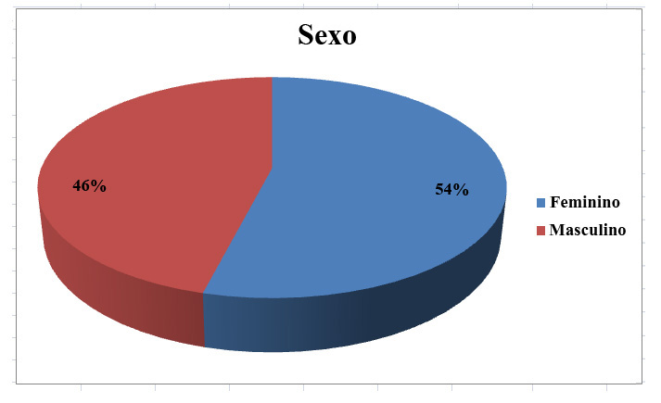

Tabela I: Gênero
FONTE: Dados da pesquisa
Do total de clientes que responderam ao questionário, 54% (cinqüenta e quatro por cento) pertenciam ao sexo feminino, enquanto 46% (quarenta e seis por cento) ao sexo masculino.

4.1.2 Faixa Etária
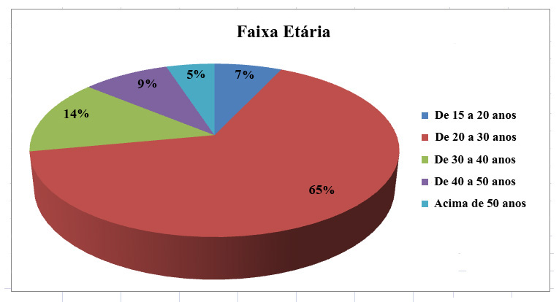

Tabela II: Faixa Etária dos Entrevistados
FONTE: Dados da pesquisa
A partir dos dados coletados na pesquisa, verificou-se que da maior parte dos entrevistados, 75% (sessenta e cinco por cento) possuía idade entre 20 e 30 anos. A segunda faixa etária de maior freqüência foi a correspondente à de 30 a 40 anos, contando com 14% do total. A faixa de idade que obteve menor freqüência de respondentes foi a de acima de 50 anos, que possuiu apenas 5% (cinco por cento).

    - Grau de Escolaridade

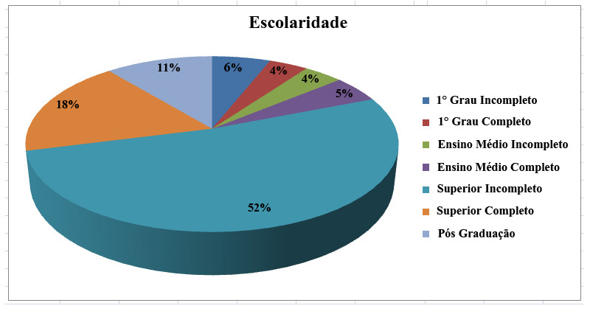

Tabela III: Escolaridade
FONTE: Dados da pesquisa.
Entre os entrevistados, 52% (cinqüenta e dois por cento) possuíam o nível superior incompleto, seguido pelo nível superior completo, que correspondeu a 18% (dezoito por cento) dos respondentes e, em seguida, pós-graduação, com 11% (onze por cento) dos entrevistados. Os níveis de escolaridade com menor freqüência foram primeiro grau completo e ensino médio incompleto, com apenas 4% (quatro por cento) cada.

    - Freqüência de Compras
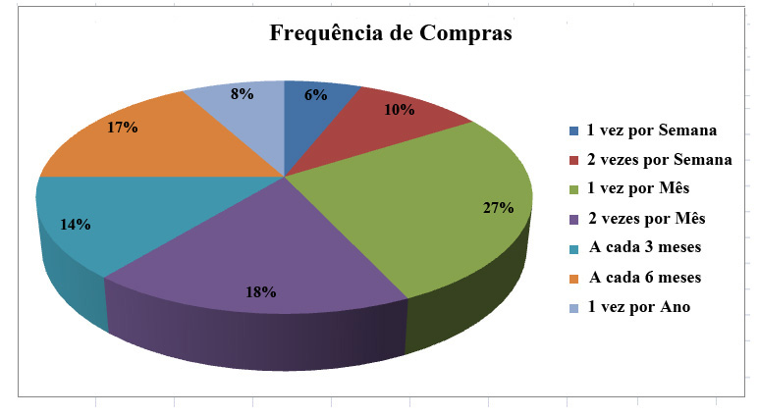

Tabela IV: Frequência de Compras
FONTE: Dados da pesquisa.
A partir da pesquisa, pode-se constatar que a maior freqüência de compras é de clientes que compram na Rua Maciel Pinheiro uma vez por mês, verificada entre 27% (vinte e sete por cento) dos respondentes. Em seguida, a maior freqüência dos respondentes são os que compram duas vezes por mês, com 18% (dezoito por cento) do total e, logo após, a cada seis meses, com 17% (dezessete por cento). Verificou-se que 10% (dez por cento) faziam compras duas vezes por semana. Do total, um percentual 14% (quatorze por cento), a cada três meses e 8% (oito por cento) realiza compras uma vez por ano. A menor freqüência entre os entrevistados foi a de uma vez por semana, com 6% (seis por cento).

  - Questões em relação ao Atendimento

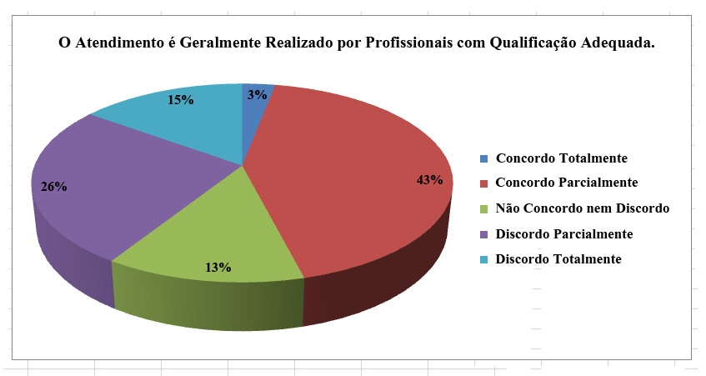
4.2.1 O atendimento é geralmente realizado por profissionais com qualificação adequada

Tabela V: Qualificação dos Atendentes
FONTE: Dados da pesquisa
Do total de clientes que responderam ao questionário, apenas 03% (três por cento) concordam totalmente com a afirmação que o atendimento é realizado por profissionais com qualificação adequada. 43% (quarenta e três por cento) concordam parcialmente com a afirmação, enquanto 26% (vinte e seis por cento) discordam parcialmente. Dos pesquisados, 13% (treze por cento) não concordam nem discordam. Já 15% (quinze por cento) dos respondentes discordam totalmente que os profissionais que realizam o atendimento possuem qualificação adequada.

4.2.2 No atendimento, há sempre demonstração de educação e cordialidade.
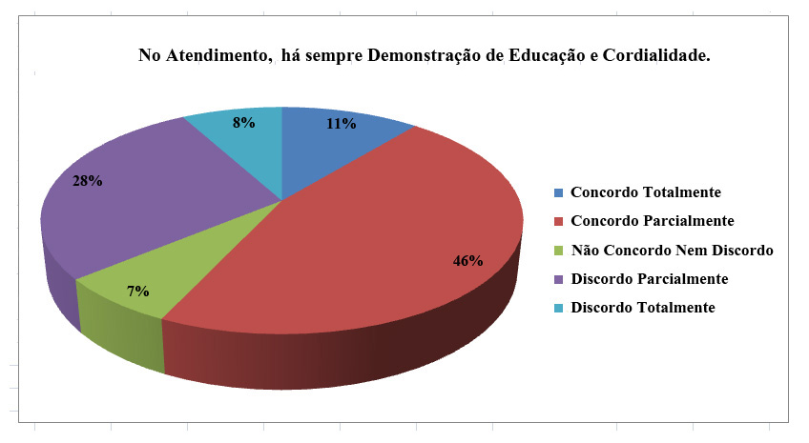

Tabela VI: Educação e Cordialidade
FONTE: Dados da pesquisa
Questionados sobre educação e cordialidade durante o atendimento, 46% (quarenta e seis por cento) dos entrevistados concordaram parcialmente com a afirmação. Já 28% (vinte e oito por cento) (a segunda maior freqüência) discordam parcialmente. Os que concordaram totalmente somaram 11% (onze por cento) do total, e 8% (oito por cento) discordaram totalmente. Os outros 7% (sete por cento) dos entrevistados não concordam nem discordam quanto à educação e cordialidade dos atendentes.
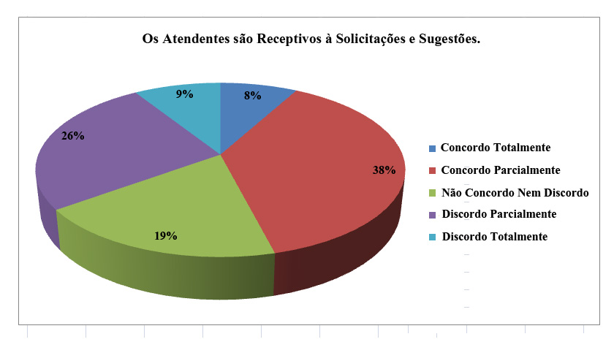
4.2.3 Os atendentes são receptivos às solicitações e sugestões

Tabela VII: Solicitações e sugestões
FONTE: Dados da pesquisa
A partir da pesquisa, verificou-se que 38% (trinta e oito por cento) dos respondentes concordaram parcialmente de que os atendentes são receptivos às suas solicitações e sugestões, e 26% (vinte e seis por cento) discordaram parcialmente dessa afirmação. O percentual dos que não concordaram nem discordaram foi de 19% (dezenove por cento) do total, e os que concordaram somaram 8% (oito por cento) e 9% (nove por cento) discordaram totalmente.

    - O atendimento é feito de forma rápida e eficaz.
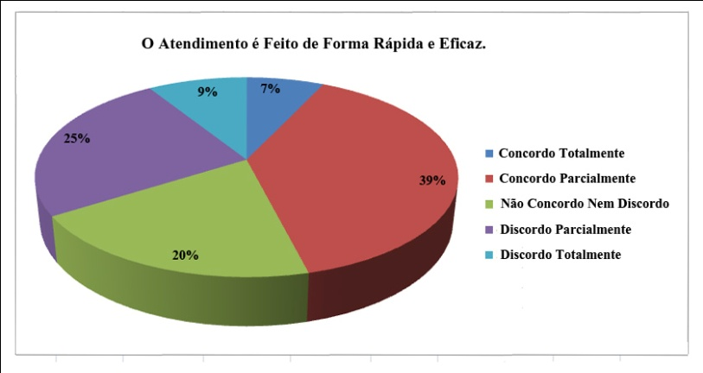

Tabela VIII: Rapidez e eficácia
FONTE: Dados da pesquisa
Do total de respondentes, 39% (trinta e nove por cento) concordaram parcialmente que o atendimento é feito de forma rápida e eficaz e 25% (vinte e cinco por cento) discordaram parcialmente. 20% (vinte por cento) não concordam nem discordam da rapidez e eficácia do atendimento, 7% (sete por cento) concordaram totalmente, enquanto 9% (nove por cento) discordaram totalmente.

    - Os atendentes são prestativos e desejam ajudar quando ocorrem problemas.

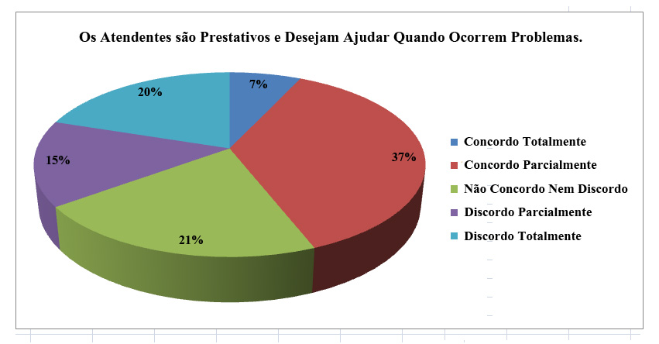

Tabela IX: Prestatividade
FONTE: Dados da pesquisa
Na pesquisa, verificou-se que 37% (trinta e sete por cento) dos clientes concordam parcialmente com relação à prestatividade dos atendentes quando ocorrem problemas, e 7% (sete por cento) deles concordam totalmente. Dos pesquisados, 20% (vinte por cento) discorda totalmente, 15% discordam parcialmente. 21% (vinte e um por cento) do total não concordam nem discordam.

    - As informações prestadas durante o atendimento são completas e claras
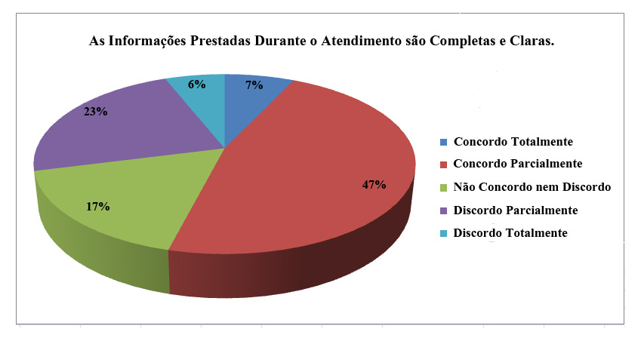

Tabela X: Informações completas e claras
FONTE: Dados da pesquisa

Quase metade dos respondentes, composta por 47% (quarenta e sete por cento) afirmou concordar parcialmente no que diz respeito à clareza das informações prestadas durante o atendimento na Rua Maciel Pinheiro e 7% (sete por cento) concordou totalmente. A segunda maior freqüência de respostas foi a dos que discordaram parcialmente, com 23% (vinte e três por centro), seguidos dos que não concordaram nem discordaram, que somaram 17% (dezessete por cento). 6% (seis por cento) discorda totalmente.

    - As reclamações são atendidas e resolvidas.

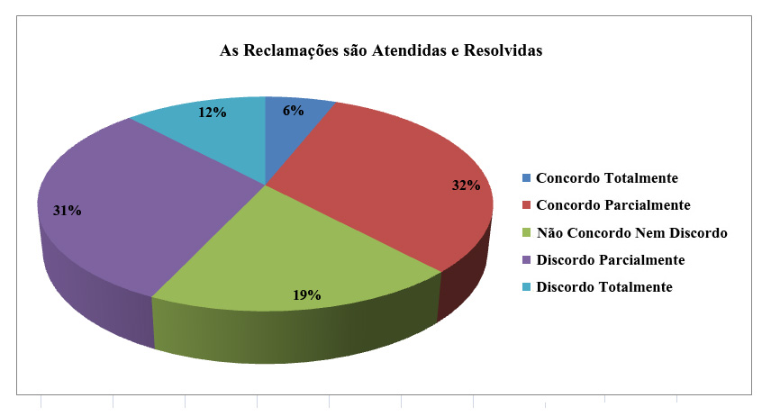

Tabela XI: Reclamações
FONTE: Dados da pesquisa
Nessa questão, a percentagem dos que concordaram e discordaram parcialmente foi bastante similar: 32% (trinta e dois) e 31% (trinta e um por cento), respectivamente. Do total de respondentes, 12% ( doze por cento) discordaram totalmente e 6% (seis por cento) concordaram totalmente que suas reclamações são atendidas e resolvidas. Dos clientes que responderam, 19% (dezenove por cento) dos clientes não concordaram nem discordaram.

    - O que você sugere para melhorar o atendimento nas lojas de vestuário da Rua Maciel Pinheiro.

Na questão aberta, 57% (cinqüenta e sete por cento) do total de clientes respondentes citaram que a melhoria do atendimento dependia de qualificação, capacitação e treinamento. Dos respondentes, 7% (sete por cento) citaram a infra-estrutura, que envolve estacionamento, segurança e layout das lojas citaram como pontos fracos da Rua Maciel Pinheiro, que, se melhorados, seriam vistos como satisfatores para os clientes. 3% (três por cento) dos que responderam à questão aberta afirmaram que seria necessário um melhor conhecimento sobre os produtos vendidos. Foi observado ainda que 33% dos entrevistados não responderam à questão aberta.

- DISCUSSÃO

Durante a pesquisa bibliográfica, torna-se claro, nas interpretações de autores da literatura sobre o tema “Qualidade no Atendimento” afirmativas que relacionam à importância do tema estudado para a sobrevivência, o crescimento e a lucratividade das empresas brasileiras e até mundiais, sendo o mal atendimento uma das primordiais causas de perda de clientes.
A pesquisa de campo sobre qualidade no atendimento nas lojas do setor de vestuário da Rua Maciel Pinheiro em Campina Grande – PB foi realizada em duas fases, a primeira correspondeu à pesquisa realizada junto aos atendentes das empresas na quais foram identificadas que a maioria das atendentes eram, em sua maioria, jovens de 20 a 30 anos, do sexo feminino, com escolaridade de 2° grau completo.
Em relação ao ponto de vista que tinham sobre a qualidade no atendimento nas empresas onde trabalham, os dados colhidos na pesquisa demonstram que na grande maioria das lojas pesquisadas não há investimento em cursos de treinamento e capacitação a fim de qualificar os atendentes e, em consequencia, proporcionar uma melhoria no atendimento realizado. Foi verificado também que, em mais da metade das lojas pesquisadas, a baixa remuneração é um fator desestimulante para que os atendentes prestem o atendimento da melhor forma possível.
Este resultado demonstra que as empresas não possuem plena ciência da importância da qualidade no atendimento como diferencial competitivo, o que se traduz no cotidiano da empresa em ausência de capacitação relativa à atendimento para os funcionários , falta de estimulo através de remuneração extra e ausência de atendentes suficientes, fatores que são desencadeadores de uma má qualidade na prestação dos serviços.
Em todas as afirmações realizadas sobre a qualidade no atendimento prestado, houve predomínio dos que concordam parcialmente com os vários aspectos do atendimento oferecido, a qualificação dos funcionários, atendimento de solicitações, informações claras e corretas, rapidez e eficácia, prestatividade em relação às sugestões e solução de problemas, em outras palavras, estão parcialmente satisfeitos com o atendimento realizado nas lojas de vestuário da Rua Maciel Pinheiro.
Entretanto, apesar da maioria dos clientes declararem-se parcialmente satisfeitos, eles reconheceram, na questão aberta em que poderiam discursar livremente sobre sugestões de melhorias na qualidade do atendimento, mais da metade dos respondentes reconheceram a necessidade de aprimoramento do atendimento oferecido, especialmente em relação a treinamento e capacitação para os funcionários. Além disso, foram citados outros aspectos, como a melhoria de questões estruturais, incluindo o layout das lojas e oferecimento de estacionamento, que são pontos que também geram insatisfação para os clientes.
O segundo grupo com maior freqüência de respostas são os que, em oposição ao grupo anterior, declaram discordarem parcialmente das afirmações sobre qualidade no atendimento, especialmente nas questões relacionadas com a qualificação dos atendentes, educação, rapidez e atendimento às reclamações. Apesar de esse grupo ser o segundo de maior freqüência, ele é composto por um número considerável de clientes e sua opinião deve ser levada em consideração. Torna-se essencial, portanto, que as empresas revejam suas práticas de atendimento.
Para sanar as limitações identificadas em relação ao atendimento prestado, sugere-se a aplicação de algumas ferramentas da Gestão da Qualidade nas empresas pesquisadas, tais como:
- Ciclo PDCA: que auxiliará no planejamento e implementação e na prática de controle das melhorias de processos de atendimento das empresas.
- Diagrama de Causa e Efeito: irá demonstrar que na ocorrência de um fato determinado negativo ou positivo (fins) no atendimento das empresas, sempre existirá um conjunto de suas causas (meios) que podem ter influenciado, e a partir dessa identificação, poder-se-á corrigir os geradores de resultados indesejados.
- 4Q1POC: Auxiliará nas empresas do setor de vestuário se aplicado como um plano de ação para planejar a implementação de uma solução, estabelecendo-se as respostas concretas sobre: o que fazer, quem fará, quanto custará, quando fazer, porque fazer, onde fazer e como fazer.
Além das ferramentas da qualidade utilizadas para detectar e mensurar os problemas das empresas pesquisadas, devem-se também ser implementadas práticas como:
- Valorização de funcionários: Essa atitude visa proporcionar aos funcionários uma noção da importância de um serviço orientado para bem atender aos clientes, incluindo envolvimento, comprometimento, valorização e, além de incentivá-los a assumirem responsabilidades e iniciativas.
- Educação e treinamento de funcionários: É um meio para alcançar o crescimento humano e deve ser utilizado tendo como objetivo a sobrevivência da empresa, por meio do desenvolvimento do raciocínio das pessoas e da consciência de que a empresa é de cada funcionário.
- Avaliação do Funcionário e Política de Remuneração: As empresas devem desenvolver um programa de avaliação e de remuneração que vincule as recompensas dos funcionários aos níveis de desempenho exigidos pelas atividades da empresa. O programa pode ser desenvolvido de maneira que o funcionário seja avaliado de acordo com os padrões quantitativos mensuráveis, como níveis de volume de vendas ou de margem bruta, reclamações sobre o atendente.

Um atendimento de qualidade oferecerá, além de benefícios relativos à maior rentabilidade da empresa, vantagens como:
- Aumento da satisfação e lealdade dos clientes, porque assegura que seus requisitos são atendidos;
- Redução dos custos operacionais, através da diminuição dos custos da qualidade e aumento da eficiência, alcançado como resultado da prevenção intensificada versus correção;
- Melhoria da transferência de conhecimento dentro da empresa;
- Melhora do estado de espírito e aumento da motivação dos empregados à medida em que eles trabalham com maior eficiência;
Apesar da identificação dos pontos falhos na qualidade do atendimento realizado nas lojas do setor de vestuário da Rua Maciel Pinheiro, pode-se constatar que a maior parte dos clientes pesquisados está parcialmente satisfeitos com o atendimento que recebem, sendo esta relativa satisfação um dos prováveis pontos que façam com que esta Rua permaneça por tantos anos como um dos mais movimentados e importantes centros populares de negócios da cidade de Campina Grande – PB.

- CONSIDERAÇÕES FINAIS

Inseridas em um mercado competitivo, em que predomina a exigência dos clientes e a forte concorrência, as empresas tem buscado diferenciais para manter-se no mercado. Nesse contexto, a busca e implementação da qualidade nos serviços traz incontáveis benefícios para as organizações, tornando-se um importante diferencial competitivo, uma vez que agrega valor aos clientes, atraindo-os e fidelizando-os.
O investimento das empresas na prestação de serviços de qualidade e excelência é indispensável para retenção e fidelidade do cliente. A qualidade do serviço prestado em lojas de varejo, especificamente no setor de vestuário, em muitos casos, é mais relevante para sua satisfação do que fatores como preço, ambientação da loja, e outros fatores envolvidos no momento da compra. A qualidade no atendimento é, portanto, determinante para o sucesso ou o fracasso de um negócio.
Durante a pesquisa nas lojas do setor de vestuário Rua Maciel Pinheiro, em Campina Grande – PB foi constatado, sob o ponto de vista dos clientes, que, em todas as afirmativas lançadas, a maioria dos clientes encontram-se satisfeitos com o atendimento recebido, sobretudo em relação à completude e clareza das informações prestadas, a rapidez e eficácia do atendimento, educação e cordialidade e a qualificação dos atendentes.
Por outro lado, a pesquisa demonstra que ainda há necessidade de melhorias na Qualidade no Atendimento nas empresas analisadas. Dentre os principais motivos de descontentamento, para uma grande parcela dos clientes, com relação ao atendimento recebido, são a falta a não resolução de reclamações, e a não receptividade às solicitações e sugestões. Outros citaram ainda que é necessária uma melhor infra-estrutura, no que diz respeito a estacionamentos e layout das lojas, e mais conhecimento a cerca do produto, além de maior treinamento e capacitação.
Ressalta-se que, apesar das falhas nos processo de atendimento do setor de vestuário analisado, a avaliação geral por parte dos clientes é positiva, demonstrando que as empresas tem procurado aperfeiçoar o atendimento.
Os objetivos propostos na pesquisa foram alcançados, considerando que foi averiguado o modo de como tem sido realizado o atendimento no setor de Vestuário da Rua Maciel Pinheiro, Campina Grande - PB, através do conhecimento das suas atuais práticas e deficiências e, com base nisso, a proposição de ações estratégicas para se obter a melhoria dos pontos deficitários nas empresas pesquisadas e, consequentemente, a busca de um atendimento de excelência.
A melhoria no atendimento, nas lojas pesquisadas, pode ser implantadas através de ferramentas da qualidade, que gerem novas táticas, além do investimento em treinamento, remuneração e políticas de avaliação, a fim de se obter melhor qualidade no atendimento realizado. Espera-se que a aplicação das ferramentas de qualidade sugeridas acarretem em benefícios reais de maior satisfação para os seus clientes e, em decorrência disso, maior lucratividade e competitividade para as empresas pesquisadas.

REFERÊNCIAS:
CAMPOS, Vicente Falconi. TQC – Controle da Qualidade Total (no estilo japonês). 8. Ed. Minas Gerais: INDg Tecnologia e Serviços LTDA, 2004.
CARVALHO, Pedro Carlos de. Administração Mercadológica. 1ª Ed., Campinas: Alínea. 1999.

CASTRO, Thais. Metodologia da pesquisa: construção do conhecimento. Disponível em: http://74.125.95.132/search?q=cache:XAWzOzZJS3IJ:ead.mackenzie.br/mackenzievirtual/file.php/13041/METODOLOGIA/Metodologia_da_Pesquisatipologias_de_estudos.ppt+gerar+conhecimentos+para+aplica%C3%A7%C3%A3o+pr%C3%A1tica+dirigidos+%C3%A0+solu%C3%A7%C3%A3o+de+problemas+espec%C3%ADficos+CASTRO&cd=1&hl=pt-BR&ct=clnk&gl=BR. Acesso em 09 de junho de 2010.
CHIAVENATO, Idalberto; SAPIRO, Arão. Planejamento Estratégico: fundamentos e aplicações. Rio de Janeiro: Elsevier, 2003.
FEIGENBAUM, Armand. Total Quality Control. Harvard Business Review, novembro-dezembro – 1956.
IATROS – Estatística e pesquisa científica para profissionais de saúde. Estatística descritiva. Disponível em: http://www.vademecum.com.br/iatros/estdiscritiva.htm. Acesso em 01 de julho de 2010.
JURAN, J.M.,GRYNA, F.M. Controle da qualidade handbook: conceitos, políticas e filosofia da qualidade. São Paulo: Makron, McGraw-Hill, 1991.
KOTLER, Philip. Administração de Marketing. 10ª Ed., São Paulo: Prentice Hall do Brasil, 2000.

KOTLER, Philip; ARMSTRONG, Gary. Princípios de Marketing. Prentice Hall Brasil, 12ª edição, 2007.
KOTLER, Philip; KELLER, Kevin Lane. Administração de Marketing. 12. Ed.São Paulo: Pearson Prentice Hall, 2006, p.142.
LAS CASAS, Alexandre Luzzi. Marketing de serviços. 5. Ed. São Paulo: Atlas, 2007, p.89.
HARGREAVES, Lourdes; ZUANETTI, Rose; LEE, Renato et al. Qualidade em prestação de serviços. 2.ed. Rio de Janeiro: Ed. Senac Nacional, 2001.
VERGARA, Sylvia Constant. Projetos e Relatórios de Pesquisa em Administração. 9.ed. São Paulo: Atlas, 2008.

ANEXOS:

Universidade Estadual da Paraíba
Centro de Ciências Sociais Aplicadas - Departamento de Administração
Projeto de Iniciação Científica – PIBIC
QUESTIONÁRIO SOBRE QUALIDADE NO ATENDIMENTO
Pedimos sua gentileza de responder ao questionário abaixo sobre Qualidade no Atendimento das lojas da Rua Maciel Pinheiro, em Campina Grande – PB. O questionário é composto por 11 questões fechadas, nas quais você deve marcar um X na alternativa que você julgar como a mais adequada, e 1 questão aberta, onde você poderá discorrer livremente sobre o questionamento feito.
Dados Gerais:
Sexo: ( ) M ( ) F
Faixa Etária: ( ) De 15 a 20 anos ( ) De 20 a 30 anos ( ) De 30 a 40 anos ( ) De 40 a 50 anos ( ) Acima de 50 anos
Grau de Escolaridade:
( ) 1° grau incompleto ( ) 1° grau completo ( ) Ensino médio incompleto ( ) Ensino médio completo
( ) Superior Incompleto ( ) Superior Completo ( ) Pós Graduação
Com que freqüência você faz compras nas lojas da Rua Maciel Pinheiro:
( ) 1 vez por semana ( ) 2 vezes por semana ( )1 vez por mês ( ) 2 vezes por mês
( ) A cada 3 meses ( ) A cada 6 meses ( ) 1 vez por ano
Questões em relação ao atendimento:
- O atendimento é geralmente realizado por profissionais com qualificação adequada.
( ) Concordo Totalmente ( ) Concordo Parcialmente ( ) Não concordo nem discordo ( ) Discordo Parcialmente ( )Discordo Totalmente.
- No atendimento, sempre há demonstração de educação e cordialidade.
( ) Concordo Totalmente ( ) Concordo Parcialmente ( ) Não concordo nem discordo ( ) Discordo Parcialmente ( )Discordo Totalmente.
- Os atendentes são receptivos às solicitações e sugestões.
( ) Concordo Totalmente ( ) Concordo Parcialmente ( ) Não concordo nem discordo ( ) Discordo Parcialmente ( )Discordo Totalmente.
- O atendimento é feito de forma rápida e eficaz.
( ) Concordo Totalmente ( ) Concordo Parcialmente ( ) Não concordo nem discordo ( ) Discordo Parcialmente ( )Discordo Totalmente.
- Os atendentes são prestativos e desejam ajudar quando ocorrem problemas.
( ) Concordo Totalmente ( ) Concordo Parcialmente ( ) Não concordo nem discordo ( ) Discordo Parcialmente ( )Discordo Totalmente.
- As informações prestadas durante o atendimento são completas e claras.
( ) Concordo Totalmente ( ) Concordo Parcialmente ( ) Não concordo nem discordo ( ) Discordo Parcialmente ( )Discordo Totalmente.
- As reclamações são atendidas e resolvidas.
( ) Concordo Totalmente ( ) Concordo Parcialmente ( ) Não concordo nem discordo ( ) Discordo Parcialmente ( )Discordo Totalmente.
- O que você sugere para melhorar o atendimento nas lojas da Rua Maciel Pinheiro:
___________________________________________________________________________________________________________________________________________________________________________________________________________________________________________________________________________________________________________________________________________________
O SEU QUESTIONÁRIO TERMINA AQUI. MUITO OBRIGADA PELA SUA COLABORAÇÃO!

